 | 文章编号: １００９ | ４５３９(２０２４) ０６ | ０１３２ | ０４
盾构穿越邻近基坑锚索群施工方案比选与优化
胡军
(中铁十四局集团隧道工程有限公司山东济南 ２５００１３)
摘要: 盾构施工不可避免会穿越各类建(构)筑物及地下障碍物,而道路两侧既有高楼基坑围护结构多采用锚索支
护,锚索长度与基坑深度、水文地质情况密切相关。基坑施工完毕后锚索一般永久存留于地层中,给盾构施工安全带
来挑战。盾构穿越锚索群施工相关处理措施,需根据实际水文地质条件、锚索设计施工情况、周边工程环境等综合确
定。本文结合某软弱富水地层盾构施工为背景,提出几种不同处理方案并从施工效果、施工风险、工期与经济性等方
面进行方案比选;对盾构机穿越锚索区域施工方案进行针对性优化设计,锚索区域预留常压开仓条件,盾构顺利穿越
锚索区域,实现了对环境影响小、施工成本低的目的。
关键词: 盾构施工富水软弱地层锚索群方案比选与优化
中图分类号: Ｕ４５５. ４３ 文献标识码: Ａ ＤＯＩ: １０. ３９６９/ ｊ. ｉｓｓｎ. １００９-４５３９. ２０２４. ０６. ０３２
ＣｏｍｐａｒｉｓｏｎａｎｄＯｐｔｉｍｉｚａｔｉｏｎｏｆＴｅｃｈｎｉｑｕｅｓＡｂｏｕｔＣｏｎｓｔｒｕｃｔｉｎｇｔｈｅＡｎｃｈｏｒ
ＣａｂｌｅＧｒｏｕｐｓｂｙＰｉｅｒｃｉｎｇｔｈｅＳｈｉｅｌｄｉｎｔｏｔｈｅＡｄｊａｃｅｎｔＦｏｕｎｄａｔｉｏｎＰｉｔｓ
ＨＵＪｕｎ
(ＣｈｉｎａＲａｉｌｗａｙ１４ｔｈＢｕｒｅａｕＧｒｏｕｐＴｕｎｎｅｌＥｎｇｉｎｅｅｒｉｎｇＣｏ. Ｌｔｄ., ＪｉｎａｎＳｈａｎｄｏｎｇ２５００１３, Ｃｈｉｎａ)
Ａｂｓｔｒａｃｔ: Ｉｔｉｓｕｎａｖｏｉｄａｂｌｅｔｈａｔｖａｒｉｏｕｓｂｕｉｌｄｉｎｇｓａｎｄｕｎｄｅｒｇｒｏｕｎｄｏｂｓｔａｃｌｅｓｈａｖｅｔｏｂｅｐｉｅｒｃｅｄｄｕｅｔｏｔｈｅａｐｐｌｉｃａｔｉｏｎｏｆｔｈｅｓｈｉｅｌｄ. Ｕｓｕａｌｌｙ, ｔｈｅｆｏｕｎｄａｔｉｏｎｐｉｔｓ′ｓｕｐｐｏｒｔｉｎｇｓｔｒｕｃｔｕｒｅａｐｐｌｉｅｓｃａｂｌｅｂｏｌｔｉｎｇｗｈｅｒｅｔａｌｌｂｕｉｌｄｉｎｇｓｈａｖｅｂｅｅｎｆｉｎｉｓｈｅｄｏｎｔｈｅｂｏｔｈｓｉｄｅｓｏｆｔｈｅｒｏａｄ. Ａｎｄｔｈｅｌｅｎｇｔｈｏｆｔｈａｔｃａｂｌｅｂｏｌｔｉｎｇｉｓｃｌｏｓｅｌｙｒｅｌａｔｅｄｔｏｔｈｅｄｅｐｔｈｏｆｔｈｅｐｉｔｓａｎｄｔｈｅｈｙｄｒｏｇｅｏｌｏｇｙｃｏｎｄｉｔｉｏｎｓ. Ｍａｎｙｃｈａｌｌｅｎｇｅｓａｒｉｓｅｆｒｏｍｔｈｅｃａｂｌｅｂｏｌｔｉｎｇｔｈａｔｉｓｕｓｕａｌｌｙｌｅｆｔｉｎｔｈｅｇｒｏｕｎｄａｆｔｅｒｃｏｍｐｌｅｔｉｎｇｔｈｅｆｏｕｎｄａｔｉｏｎｐｉｔｓ.Ａｎｄｔｈｅｓｏｌｕｔｉｏｎｓｔｏｔｈｅｓｅｃｈａｌｌｅｎｇｅｓｍａｉｎｌｙｄｅｐｅｎｄｏｎａｃｔｕａｌｈｙｄｒｏｇｅｏｌｏｇｙｃｏｎｄｉｔｉｏｎｓ, ｔｈｅｃａｂｌｅｂｏｌｔｉｎｇｄｅｓｉｇｎａｎｄｃｏｎｓｔｒｕｃｔｉｏｎｓｉｔｕａｔｉｏｎｓ, ａｎｄｔｈｅｓｕｒｒｏｕｎｄｉｎｇｅｎｇｉｎｅｅｒｉｎｇｅｎｖｉｒｏｎｍｅｎｔ. Ｏｎｔｈｅｂａｓｉｓｏｆｔｈｅｓｈｉｅｌｄｔｕｎｎｅｌｉｎｇｃｏｎｓｔｒｕｃｔｉｏｎｉｎａｗａｔｅｒｙａｎｄｗｅａｋｓｔｒａｔｕｍ, ｔｈｉｓｐａｐｅｒｐｕｔｓｆｏｒｗａｒｄｓｅｖｅｒａｌｄｉｆｆｅｒｅｎｔｗａｙｓｔｏｄｅａｌｗｉｔｈｔｈｅｃａｂｌｅｂｏｌｔｉｎｇ, ａｎｄｃｏｍｐａｒｅｓｔｈｅｍｆｒｏｍｔｈｅａｓｐｅｃｔｓｏｆｃｏｎｓｔｒｕｃｔｉｏｎｅｆｆｅｃｔ, ｃｏｎｓｔｒｕｃｔｉｏｎｒｉｓｋ, ｃｏｎｓｔｒｕｃｔｉｏｎｐｅｒｉｏｄ, ａｎｄｅｃｏｎｏｍｙ. Ｗｉｔｈｓｈｉｅｌｄ′ｓｔａｒｇｅｔｅｄａｎｄｅｆｆｅｃｔｉｖｅｄｅｓｉｇｎｆｏｒｔｈｅｃｏｎｓｔｒｕｃｔｉｏｎｐｌａｎａｎｄａｎｃｈｏｒａｒｅａ′ｓｐｒｏｐｅｒｏｐｅｎｉｎｇｃｏｎｄｉｔｉｏｎｓｕｎｄｅｒｎｏｒｍａｌｐｒｅｓｓｕｒｅｉｎｐｌａｃｅ, ｔｈｅａｎｃｈｏｒａｒｅａｃａｎｂｅｄｉｒｅｃｔｌｙｐｉｅｒｃｅｄｂｙｔｈｅｓｈｉｅｌｄ, ｍｉｎｉｍｉｚｉｎｇｉｔｓｅｎｖｉｒｏｎｍｅｎｔａｌｉｍｐａｃｔｓａｎｄｄｅｃｒｅａｓｉｎｇｔｈｅｃｏｓｔ.
Ｋｅｙｗｏｒｄｓ: ｓｈｉｅｌｄｃｏｎｓｔｒｕｃｔｉｏｎ; ｗａｔｅｒｙａｎｄｗｅａｋｓｔｒａｔｕｍ; ａｎｃｈｏｒｃａｂｌｅｇｒｏｕｐ; ｓｃｈｅｍｅｃｏｍｐａｒｉｓｏｎａｎｄｏｐｔｉｍｉｚａｔｉｏｎ
０ 引言  城市轨道交通区间线路多沿城市主干道敷设,车站多位于主干道两侧,以减少因车站施工对城市交通秩序的影响。主干道地下敷设有各类市政管线、近邻主干道建筑物施工的废弃锚索等障碍物,给盾构施工安全带来了诸多挑战。文献[１] 以实际工程为例对盾构穿越锚索区域的掘进参数进行研究,并根据掘进数据变化趋势优化掘进控制参数,取得了良好成果。文献[２]利用ＢＰ神经网络模型,对盾构穿越锚索区的刀盘扭矩进行预测,经工程验证误差较小。文献[３]基于 |  |  |  | 实际工程,通过理论对比＋实际验证的方法,确定了盾构穿越锚索群的最优方案。文献[４－６]提出的采用地层加固后盾构再穿越锚索区域措施,取得了良好的施工效果。文献[７－８]研究了采用回旋钻机拔除锚索技术,经施工验证效果良好。文献[９－１１] 从施工方案、施工成本、工期及对周边环境的影响等方面对锚索处理方案进行了较为全面的评价。文献[１２]研究盾构穿越锚索区域的地层变形问题,得出了地层变形规律。  综上,盾构穿越锚索区域的施工方法与工程环境、水文地质条件密切相关,施工成本与方案关系密切。本文以济南地铁某工程为例,对盾构穿越锚索区域从设
收稿日期: ２０２４基金项目: 山东省自然科学基金(ＺＲ２０２０ＱＥ２６５)作者简介: 胡军(１９７６—),男,安徽舒城人,高级工程师,主要从事轨道交通及机电工程方面的工作; Ｅ-ｍａｉｌ: ５４１２０９１２３＠ｑｑ. ｃｏｍ ０４ ２７
引文格式: 胡军. 盾构穿越邻近基坑锚索群施工方案比选与优化[Ｊ]. 铁道建筑技术, ２０２４(６): １３２－１３５, １７４.
１ | ３ | ２ | 铁道建筑技术 ＲＡＩＬＷＡＹＣＯＮＳＴＲＵＣＴＩＯＮＴＥＣＨＮＯＬＯＧＹ ２０２４(０６)

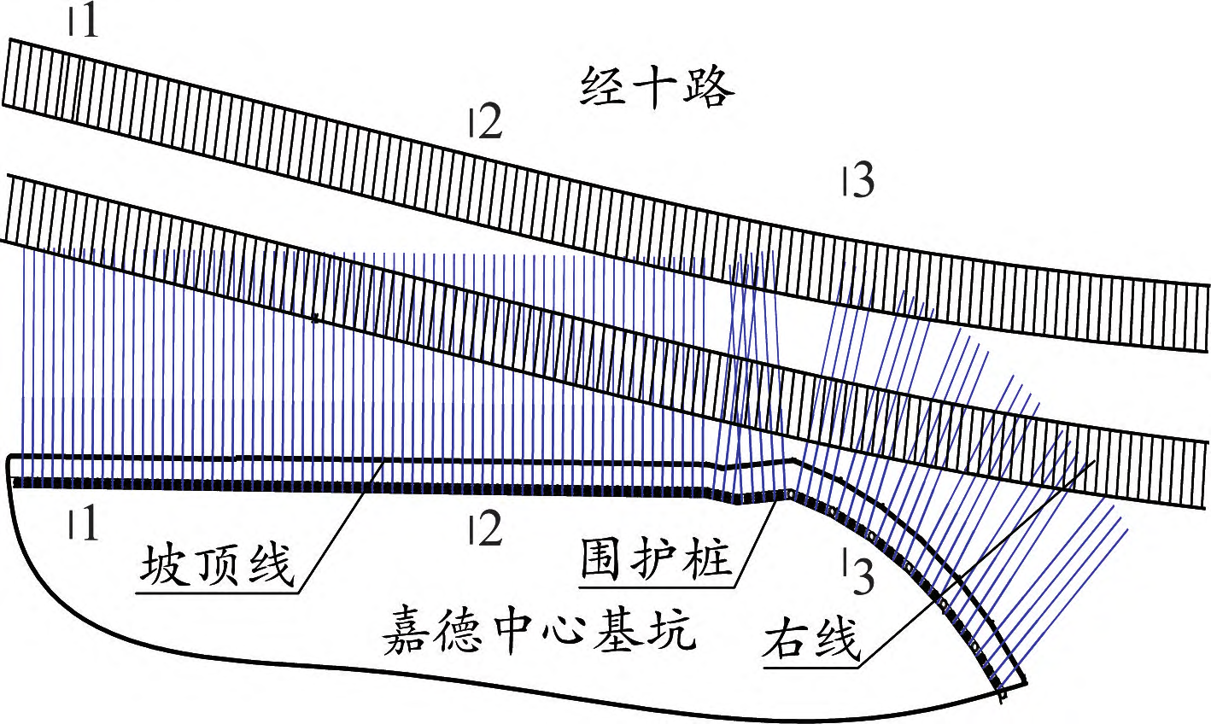
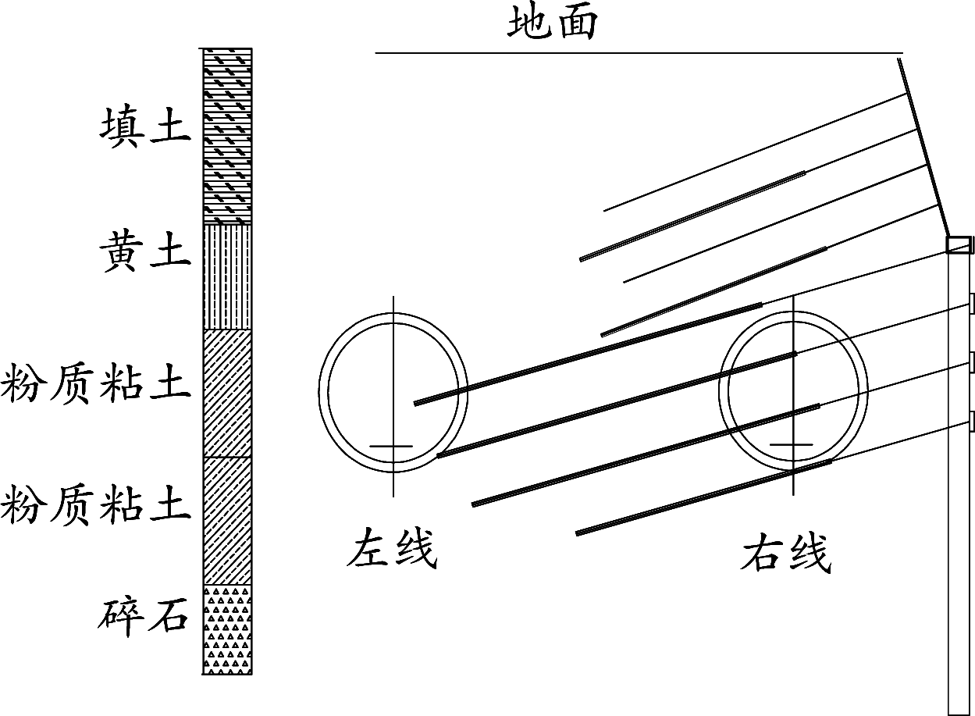
胡军: 盾构穿越邻近基坑锚索群施工方案比选与优化

备选型、对地下管线及地面结构影响、施工造价等方面进行比选,确定最优方案。
１ 工程概况
１. １ 工程环境
济南轨道交通某区间线路始于经七路西站东端头
始发端,沿经十路敷设,右线穿越嘉德中心锚索区域(１５６ｍ),到达纬十二路站接收端。区间右线长７５９.６４１ｍ,左线长７６０. ９２６ｍ,最小平面曲线半径４５０ｍ。
锚索影响范围涉及的管线包含１５００ｍｍ×１２００ｍｍ雨水箱涵、４００ｍｍ×６００ｍｍ电力排管、５００ｍｍ×３００ｍｍ通信( 含军缆) 排管、３００ｍｍ× ６００ｍｍ通信排管、ＤＮ８００ｍｍ污水管、ＤＮ３５０ｍｍ× ２热力管、１８００ｍｍ×１８００ｍｍ电力箱涵、ϕ１４００ｍｍ主给水管。
１. ２ 水文地质
区间隧道的锚索影响区域地层为粉质粘土、胶结碎石、胶结砾岩。区间潜水稳定水位埋深为３. ４~７. ０ｍ。
１. ３ 锚索概况
区间右线近嘉德中心１５６ｍ范围受基坑锚索影响,嘉德中心原基坑深度１６.６０~２０. １０ｍ,由ϕ９００＠１４００ｍｍ钻孔灌注桩＋４道长１６~ ２５ｍ的锚索组成支护结构,每道锚索内置三束１５. ２ｍｍ钢绞线。２０１５年底基坑开挖完成后因故废弃、回填。
２０２１年基坑重新施作支护结构,新基坑挖深１３. ２ｍ,经十路侧沿用原基坑支护桩,并新增２道土钉＋４道锚索,土钉长１３. ５ｍ,锚索长１５~ ２４ｍ。新旧基坑锚索与右线隧道均冲突,与左线隧道部分冲突。如图１、图２

所示,１-１断面４道锚索侵入区间右线,２-２断面４道锚索侵入区间右线,３-３断面４道锚索侵入区间右线、２道锚索侵入区间左线。经查阅图纸有３０６根旧锚索、２０４根新锚索侵入区间隧道。
图１ 基坑锚索与区间隧道关系
图２ 基坑锚索与区间隧道管线断面
２ 施工方案确定
２. １ 方案比选
综合周边工程环境、盾构穿越锚索区域水文地质,参考类似工程成功经验,从清障效果、施工风险、交通(管线)迁改、工期与经济性上对预选用方案进行比选(见表１)。

表１ 方案比选
名称 | 方案１ | 方案２ | 方案３ | 方案４
施工工法 | 地面全套筒/ 旋挖钻清障 | 旋挖钻清障＋地面加固(ＭＪＳ/旋喷桩加固) ＋盾构推进 | 水平加固暗挖  清障＋盾构空推 | 冷冻暗挖清障＋盾构空推
清障效果 | 受既有管线影响,清障不彻底 | 残余锚索,盾构开仓清理 | 直接清除,清障效果好 | 直接清除,清障效果好
施工风险 | 残留锚索缠住刀盘或螺旋机风险较大,盾构开仓风险大 | 盾构在加固区开仓,施工风险可控 | 地下水丰富,暗挖风险大 | 地下水丰富,暗挖风险很大
交改管迁 | 占经十路２车道,具备交改条件;不迁改热力、电力、通信等既有管线 | 占经十路２车道,具备交改条件;无需进行管线迁改 | 暗挖施工,不占经十路;无需迁改管线 | 暗挖施工,不占经十路;无需迁改管线
工期与经济性 | 工期较长,经济性一般 | 工期较短,经济性较好 | 工期较长,经济性较差 | 工期长,经济性较差

统筹考虑地面交通及水文地质情况,确定采用旋挖钻清障＋地面加固(ＭＪＳ/ 旋喷桩加固) ＋盾构强推方案。
２. ２ 盾构机刀盘优化设计
盾构机刀盘结构采用复合式(辐条＋面板) 刀盘,刀盘开挖直径为６６８０ｍｍ,开口率４０％;考虑区间锚索影响范围内存在胶结砾岩层,刀盘开口较大部位增加格栅,以防止大粒径石块(４００ｍｍ× ２００ｍｍ)与锚索一起进入土仓造成螺旋机出渣困难或卡机问题。

盾构机刀具优化配置,增加贝壳刀,贝壳刀比滚刀低１０ｍｍ;采用光面滚刀,启动扭矩２５~ ２８Ｎ·ｍ,刀刃圆弧厚度１９ｍｍ。既保证了盾构顺利掘进,又可防止因刀具崩损带来的系列不良后果。
３ 方案实施与优化
３. １ 旋挖钻清障试验
根据嘉德中心锚索区域设计资料,标示区间隧道

铁道建筑技术 ＲＡＩＬＷＡＹＣＯＮＳＴＲＵＣＴＩＯＮＴＥＣＨＮＯＬＯＧＹ ２０２４(０６) | １ | ３ | ３

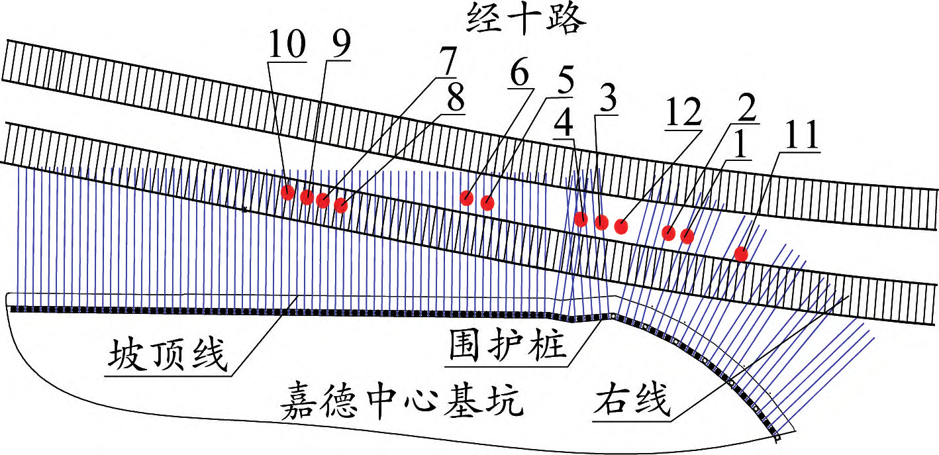
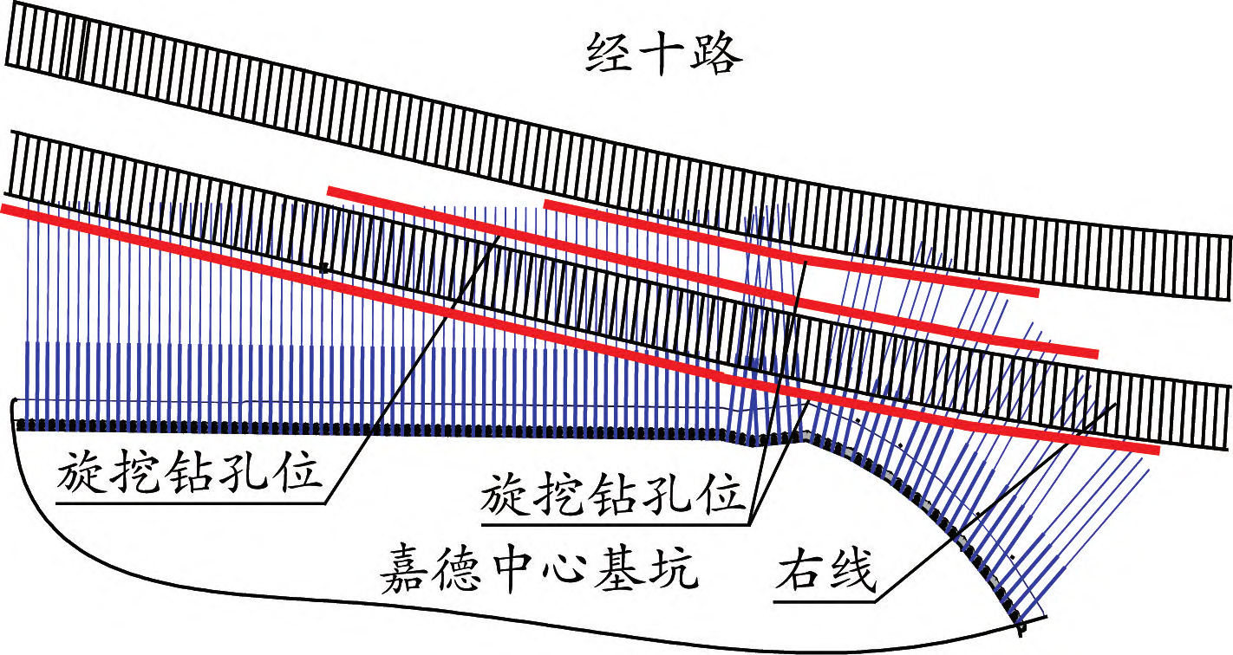
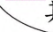
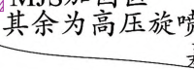
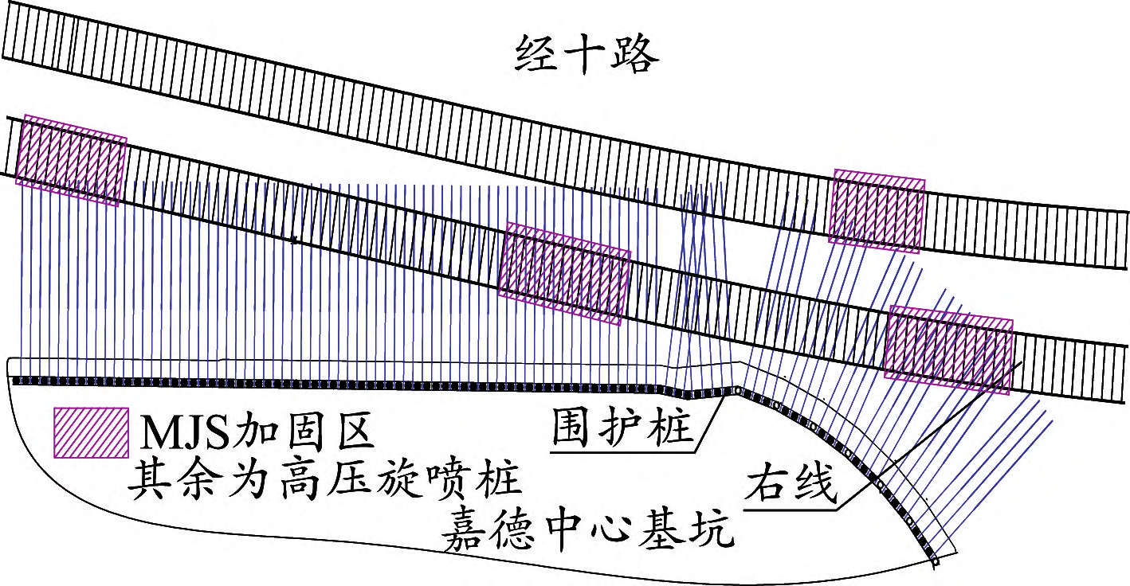
胡军: 盾构穿越邻近基坑锚索群施工方案比选与优化

及锚索的地面范围,履行相关占道、绿迁等手续后,使用一台３６０旋挖钻机进行锚索清理试验。钻１２个ϕ１ｍ、深２０ｍ的试验孔(见图３),记录每孔清理锚索数量及长度(见表２),对锚索清理结果进行分析,确定旋挖钻清理锚索效果。旋挖钻下钻速度控制在１２ｃｍ/ ｍｉｎ,钻筒转速１５ｒ/ ｍｉｎ,扭矩２００~ ３００ｋＮ·ｍ。
图３ 锚索清理试验孔位
表２ 锚索清理统计
孔号 | 锚索拔除情况
１ | ７. ５ｍ处拔出黑色锚索套管及锚杆３ｍ,９ｍ处拔出黑色套管,１０ｍ拔出锚杆０. ４ｍ,１２ｍ处拔出锚索２ｍ
２ | ６ｍ拔出锚杆３ｍ,８ｍ拔出锚索２. ５ｍ,１０ｍ拔出锚索４ｍ
３ | ６ｍ处拔出锚索４ｍ,７ｍ处拔出锚索２ｍ
４ | ６. ５ｍ处拔出黑色套管２段,各０. ５ｍ,１２ｍ处桩机异响,疑似触碰到锚索,未拉出锚索,１２. ５ｍ处拔出锚索２ｍ,１６ｍ处拔出锚索３ｍ
５ | ６ｍ处出现钻掘异响,钻孔出现断裂锚索,９ｍ左右撞机异响,钻孔发现断裂锚索
６ | ６ｍ处拔出锚索２ｍ,钻孔中可观察到断裂锚索,１０ｍ处拔出锚杆０. ５ｍ
７ | ６ｍ处拔出锚索５ｍ
８ | ９ｍ处拔出锚索４ｍ,１２ｍ处拔出锚索１. ８ｍ,１６ｍ处拔出锚索２ｍ及２. ３ｍ两段
９ | ６ｍ处拔出锚索约１. ８ｍ,８ｍ处拔出锚索约１ｍ,１３ｍ处拔出锚索约１. ３ｍ,１６ｍ处拔出锚索约１. ２ｍ,１７ｍ处拔出锚索１. １ｍ
１０ | ６ｍ处拔出套管０. ３ｍ,７. ５ｍ处拔出锚索约２. ５ｍ,１２ｍ处拔出锚索１. ５ｍ,１５ｍ处拔出锚索１. ７ｍ,１７ｍ处拔出锚索２. １ｍ
１１ | ６ｍ处钻机异响,未拔出锚索,８ｍ处拔出３ｍ锚索,１２ｍ处拔出２. ５ｍ锚索,１５. ５ｍ处拔出１２ｍ新锚索
１２ | ７ｍ处桩机异响,未拔出锚索,９ｍ处拔出４ｍ锚索,１２. ５ｍ处拔出１６ｍ新锚索,１６ｍ处拔出３. ５ｍ、２ｍ锚索各一根
盾构隧道区间右线处理锚索段１５６ｍ,区间左线处理锚索段５２ｍ,经计算,共计约４０８根锚索(约６１２０ｍ)侵入区间右线,９６根锚索(约１４４０ｍ)侵入区间左线。
现场旋挖清障成孔共计５０３根,累计拔出锚索约１７５３. ７ｍ,累计占比２３. ２％。新锚索能被旋挖钻切断并拔出,现场拔出长度８~ １４ｍ,极少数拔出超过２０ｍ,旧锚索现场拔出长度为１~ ３ｍ。
３. ２ 旋挖钻清障结果分析
(１)存在旋挖钻和锚索偏移的可能性,也存在旋挖钻筒触碰到锚索但未切断拔出及切断不能拔出情况,实际试验每个孔拉出２~ ５束锚索(锚杆)。

(２)旋挖钻拉拔锚索过程中对地层扰动较大,出现塌孔问题,带锚固端的新锚索塌孔严重。为规避地层扰动对后续盾构施工的不利影响,减少地面沉降可能造成的管线破坏,及时用Ｍ１５砂浆回填钻孔。
(３)锚索地面旋挖钻拔除试验验证了旋挖钻可较好地切断锚索,多数切断的锚索残留在地层中,在盾构掘进过程中,存在锚索缠绕刀盘、损坏刀具,卡螺旋机的风险,在富水地层中极易出现因刀盘结泥饼导致螺旋机喷涌的问题。
３. ３ 清障方案优化
根据锚索区域的水文地质情况,结合试验结果,右线隧道两侧布设ϕ１０００＠７００清障孔(见图４),清障孔与隧道平面净距０. ５ｍ,深至隧道底板以下０. ５ｍ,采用隔２钻１的跳孔方式。管线两侧各２ｍ内采用全套筒回旋钻孔法,钻孔到设计深度后及时回填ＭＳ１５砂浆。
图４ 旋挖钻布孔
盾构穿越区域地层受旋挖钻清障扰动影响,易出现地面冒浆、沉降过大,管线损毁等风险,需加固锚索清障区域地层。管线影响区域采用ＭＪＳ全方位高压旋喷桩加固,成桩直径为２２００ｍｍ;采用Ｐ·Ｏ４２. ５级普通硅酸盐水泥,掺量为４０％,水泥浆液的水灰比１∶１,垂直度偏差不大于１/ １５０,桩位偏差不大于５０ｍｍ,桩深偏差不大于５０ｍｍ。其余部位采用双重管高压旋喷桩加固(见图５),水泥掺量为３０％,水泥浆液的水灰比１∶１,各桩成孔深度不小于ＭＪＳ桩深度,成孔垂直度≤０. ３％。钻孔中心与放样定位中心误差不大于０. ０２ｍ。
图５ 锚索加固区域
区间右线设置三处加固区域,每处加固区域长度２０ｍ,隧道上下左右各３ｍ。在区间左线设置一处加固区域,加固区域长度６ｍ,隧道上下左右各３ｍ,同时加

１ | ３ | ４ | 铁道建筑技术 ＲＡＩＬＷＡＹＣＯＮＳＴＲＵＣＴＩＯＮＴＥＣＨＮＯＬＯＧＹ ２０２４(０６)

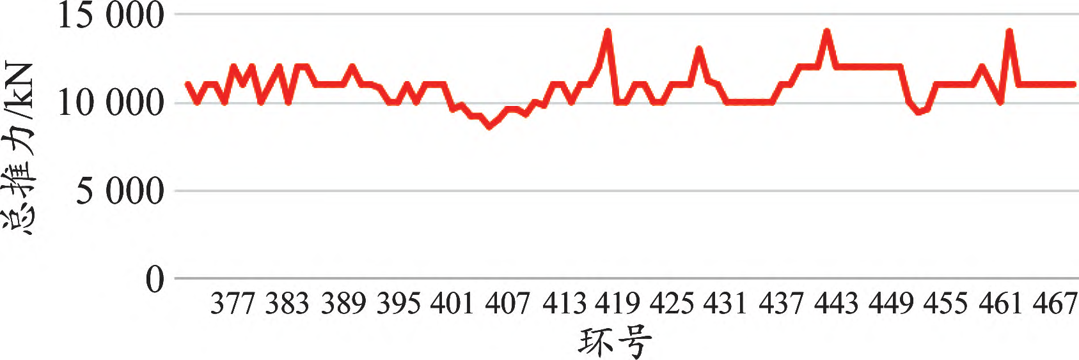
胡军: 盾构穿越邻近基坑锚索群施工方案比选与优化

固体可作为应急开仓点使用。
３. ４ 盾构掘进参数控制
(１)土仓压力
在锚索区掘进过程中,地层有一段属于粉质黏土向胶结砾岩的过渡层,存在大量裂隙水,无法正常保持土仓压力,因此在掘进期间将土压适当降低,以减少锚索堆积土仓风险。锚索区刀盘切口埋深在１１~ １４ｍ左右,正常掘进土压控制在１. ０~ １. ４ｂａｒ。
(２)出土量
Ｖ＝ＫπＤ４ｌ＝１. ３× π ６. ６８ ２ × １. ５＝６８. ３ｍ３ (１)
式中:Ｖ为每环开挖土体方量,ｍ３;Ｋ为松散系数[１３];Ｄ为盾构刀盘直径,ｍ;ｌ为管片环宽,ｍ。
每环理论出渣量在(６８± ２)ｍ３,在渣土箱外侧标示方量刻线,实测每环出渣量;龙门吊称重每环渣土质 ３,及时量,折算每环的渣土方量。若二者差值大于２ｍ
查找原因,并采取相应处置措施。
(３)注浆量控制
Ｑ＝η(πＤ４－π ｄ４)ｌ＝６. ５ｍ ２ ３ (２)
式中:Ｑ为注浆方量;η 为注浆系数(取１. ５);Ｄ为刀盘开挖直径(６. ６８ｍ);ｄ为管片外径(６. ４ｍ)。
根据锚索影响区域地质构成及正常区段同步注浆
数据,η 取值１. ３~ １. ５,理论注浆量约为４. ３ｍ３,锚索区域注浆量控制在５. ６~ ６. ５ｍ３。
(４)总推力、掘进速度
结合盾构机进入锚索区域前５０ｍ试验段的掘进参数分析,锚索侵入左线隧道较少,盾构机总推力取试验段的１１０％~ １２０％(９０００~ １３０００ｋＮ)。如图６所示,总推力最大值不超过１４０００ｋＮ。掘进速度取试验段平均值的５０％~ ６０％(１５~ ３０ｍｍ/ ｍｉｎ)。
图６ 总推力曲线
(５)刀盘转速、刀盘扭矩控制
为提高刀具对锚索的切割效率,同时考虑减小对地层的扰动,刀盘转速控制在１. ２~ １. ３ｒｐｍ。锚索区域控制刀盘扭矩值为试验段平均扭矩的１２０％~ １３０％(２２００~ ３５００ｋＮ·ｍ)。如图７所示,刀盘最大扭矩不超过３５００ｋＮ·ｍ。

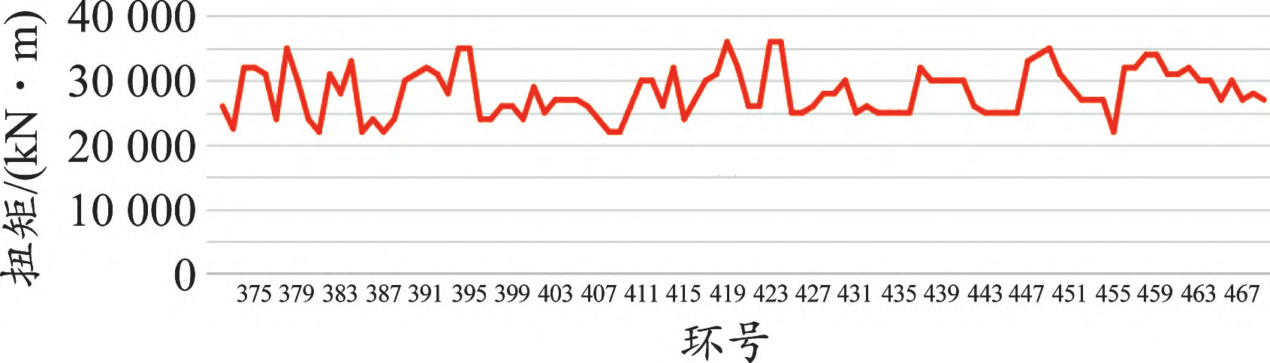
图７ 刀盘扭矩曲线
３. ５ 盾构掘进中异常问题处理
(１)刀盘被卡
盾构机在穿越锚索区掘进过程中,部分被切断的锚索缠绕刀盘,出现刀盘扭矩突然增大(６８００ｋＮ·ｍ)跳停;启动刀盘０. ２~ ０. ５ｒｐｍ,扭矩降至３０００ｋＮ·ｍ以下时缓慢停转,再以０. ２~ ０. ５ｒｐｍ反转刀盘,对刀盘缠绕的锚索使用反力,刀盘扭矩稳定时再次掘进。
若在推进过程中刀盘突然跳停,可在脱困模式下启动刀盘,刀盘启动后待扭矩完全稳定后再继续掘进;若脱困模式难以启动时,可考虑刀盘适当后退１０~ ２０ｍｍ后再启动,扭矩稳定后继续掘进。
(２)螺旋机被卡
地面处理只能将大部分锚索切断,无法将锚索拔除,盾构掘进过程中锚索被刀具切断后进入土仓,由螺旋机排出,易缠绕在螺旋机叶片及出渣口(见图８),需要人工清理。
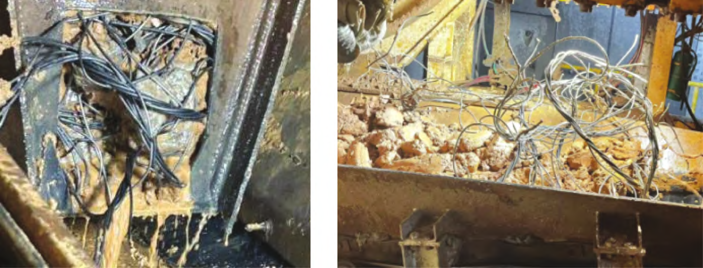
图８ 螺旋机出口锚索
螺旋机被锚索缠绕无法启动时,需要反复正反转并辅以伸缩动作,使卡在螺旋机扇叶与筒壁间的锚索随渣土被搅出螺旋机。
４ 结论
富水地层中盾构隧道穿越锚索区域前,旋挖钻可较好地切断锚索,而不易全部拔出锚索,残留在地层中的锚索易缠绕刀盘、螺旋机,造成卡机、刀具损坏,刀盘易结泥饼等问题,带来较大的盾构施工风险。
采用低标号砂浆回填旋挖钻孔,合理选择预加固区段以提供常压开仓清理锚索条件;根据水文地质条件及地下管线情况,采用ＭＪＳ/ 旋喷桩加固地层,盾构机直接穿越锚索区域,施工成本较低且对地表结构影响较小。
(下转第１７４页)

铁道建筑技术 ＲＡＩＬＷＡＹＣＯＮＳＴＲＵＣＴＩＯＮＴＥＣＨＮＯＬＯＧＹ ２０２４(０６) | １ | ３ | ５

任鸿勇: 隧道特殊结构二次衬砌支架法施工技术研究
低于常规施工方法,且施工无水平施工缝,整体性好, 熟,现场可操作性强,具备同类型项目推广应用价值。
质量标准高。 参考文献
传统技术:施工高端墙衬砌混凝土需要３５ｄ,每天
３０个工人,共需１０５０人工,人工成本２１万元,模板租 [１] 王立军,汪明,谭晋鹏,等. 基于直接分析法的盘扣式脚手架
２１. ９万元,人工费３万元。总计成本４６. ９万元。
赁和加工费用１万元。台车施工正洞一板衬砌,模板摊销费用{[９０００(加工单价) －３０００(残值)] × １６０(台 [２] 田红云. 大跨度混凝土结构支撑架建模及受力分析[Ｊ]. 工业车吨位) × １６(一板施工长度) / ７０(总长度)} / １００００＝
[３] 赖黎,唐志杰. 特殊地形条件下满堂支架地基处理及搭设的
结构精细化设计方法[Ｊ]. 工业建筑,２０２４,５４(１):７６－８５.
建筑,２０２３,５３(Ｓ２):１７２－１７６,１８９.
施工控制[Ｊ]. 施工技术,２０１８,４７(Ｓ４):１９５－１９７.
本技术:施工高端墙衬砌混凝土需要３５ｄ,平均每 [４] 王海亮. 满堂支架在四线大桥现浇施工中受力与变形规律研天２６个工人,共需９１０人工,人工成本１８. ２万元。脚 究[Ｊ]. 铁道建筑技术,２０２４(２):１２１－１２４.
手架租赁１２２ｔ,租赁费(１２２× １０× ３５) / １００００＝４. ２７ [５] 刘哲,刘战伟,张兆龙,等. 重型承插型盘扣式钢管脚手架连
万元,总计成本２２. ４７万元。相比传统技术节约成本 接节点抗弯性能研究[Ｊ]. 施工技术(中英文),２０２４,５３(２):
２４. ４３万元。
益更大,不仅节约了施工时间、保证了施工安全,而且
解决了传统方法施工易出现模板胀模、混凝土表面平
以上只是计算经济成本,本方法可取得的无形效 [６] 贾海龙,张文新,邓川. 隧道二次衬砌质量控制新技术[Ｊ].
[７] 张凌博,刘京红,李兵兵,等. 盘扣式钢管脚手架节点转动刚
１１０－１１６.
隧道建设(中英文),２０１９,３９(１０):１７０４－１７１１.
度及稳定承载力研究[Ｊ]. 北京理工大学学报,２０２３,４３(１２):整度差、垂直度差等施工缺陷的问题,减少了施工缝, １２２４－１２３１.
保证了工程美观和质量。 [８] 刘京红,李文坡,张凌博,等. 承插型盘扣式钢管支撑脚手架试
５ 结束语 验及有限元分析[Ｊ]. 北京理工大学学报,２０２３,４３(５):４７８－４８４.
[９] 张德波,张宗富. 偏心荷载对盘扣式支撑架动力性能的影响[Ｊ].
通过对天水高速公路深坷隧道衬砌施工技术开展 黑龙江科技大学学报. ２０２２,３２(１):８２－８８.
研究,成功解决了大断面端墙衬砌施工技术难题。本技术以盘扣式脚手架为主要支撑体系,无需制作一次 [１０] 陈桂香,郭泽群,胡德平,等. 承插型盘扣式钢管支架盘扣节
点扭矩－转角模型适用性研究[Ｊ]. 西安建筑科技大学学报
(自然科学版),２０２０(２):１９２－１９９,２３２.
性衬砌台车和大量的支撑装置,即可一次性浇筑超高 [１１] 宋扬. 地下工程特殊段落衬砌施工技术研究[Ｊ]. 铁道建筑技端墙和相邻的正洞衬砌,使高端墙混凝土和正洞衬砌 术,２０２３(９):１６１－１６４.
形成一个整体,减少了施工缝,提升了混凝土浇筑质量 [１２] 张辰泽,王荣,王永泉. 基于整架试验的承插式盘扣架整体稳
和外观质量。本技术已经过大量的施工应用,工艺成定性监测方法研究[Ｊ]. 施工技术,２０２０,４９(２):８７－８９.
■■■■■■■■■■■■■■■■■■■■■■■■■■■■■■■■■■■■■■■■■■■■■■■■ (上接第１３５页) 究[Ｊ]. 铁道建筑技术,２０２３(９):１７５－１７８.
穿越锚索前设置试验段,优化掘进参数,强化渣土改
良;出现问题及时处理,可较好地完成盾构穿越锚索区
域施工。
针对性配置刀盘刀具,合理选择刀盘开口率,盾构 [６] 单宇. 富水砂层地质条件盾构穿越密集锚索区域施工质量控
[７] 张云飞. 邻近既有建筑物全套管回转钻机拔桩技术[Ｊ]. 铁道
[８] 陈振成. 盾构穿越区既有锚索拔出施工技术[Ｊ]. 四川水泥,
制[Ｊ]. 建筑技术开发,２０２３(４):１４３－１４５.
建筑技术,２０２１(４):１４８－１５１.
参考文献 ２０２２(３):１９５－１９７.
[９] 吕建凯. 深圳北环电缆隧道盾构遇锚索群处理技术[Ｊ]. 隧道[１] 丁菲,邓美龙,丁树敏,等. 盾构穿越大规模锚索区掘进参数 建设(中英文),２０１７(Ｓ１):１５５－１６２.
及刀具磨损情况探析[Ｊ]. 市政技术, ２０２０(５):１８０－１８２. [１０] 游杰,颜岳. 软弱地层中地铁盾构区间隧道穿越周边基坑锚
[２] 王锋. 盾构穿越回填区域扭矩参数预测识别[Ｊ]. 铁道建筑索的施工技术[Ｊ]. 现代隧道技术,２０１７(５):２２９－２３５.
技术, ２０２１(８):１２９－１３１. [１１] 王晓彤,冯子祥. 盾构隧道锚索清障施工评价指标与综合评
[３] 杨立涛,邓峰,石红兵,等. 盾构穿越锚索群处置技术研究—价方法[Ｊ]. 低温建筑技术,２０２３(１):１１６－１２１.
以深圳地铁９号线西延线盾构区间为例[Ｊ]. 隧道建设(中[１２] 郭萧阳. 盾构穿越锚索清障区域引起的地层纵向变形研究[Ｊ].
英文),２０２１(Ｓ２):４９４－５０２. 低温技术,２０２３(１):１２２－１２６.
[４] 牛自强. ＭＪＳ工法与管幕法处理基坑上跨运营地铁扰动效应 [１３] 韦猛,方中杨,柴冰冰,等. 砂卵石地层盾构隧道地表最大沉
研究[Ｊ]. 铁道建筑技术,２０２２(３):１２０－１２４. 降量预测[Ｊ]. 重庆交通大学学报(自然科学版),２０２１(５):
[５] 程志强. 盾构超长距离下穿既有线路施工沉降控制技术研１１０－１１５.
１７４铁道建筑技术 ＲＡＩＬＷＡＹＣＯＮＳＴＲＵＣＴＩＯＮＴＥＣＨＮＯＬＯＧＹ ２０２４(０６)

